TRAVAIL 1
Caractérisez l’organisation
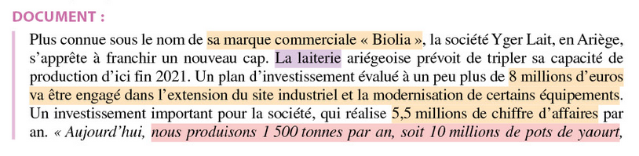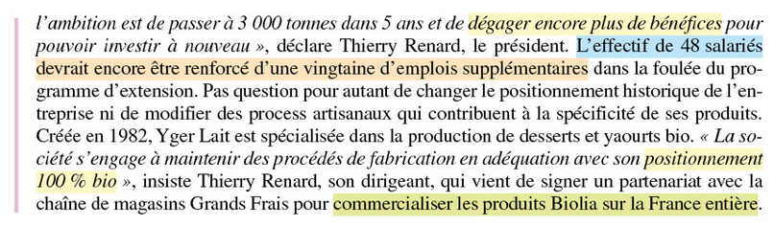
TRAVAIL 2 : Réalisez le diagnostic interne de BEL
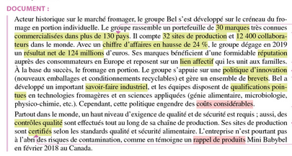

TRAVAIL 3 Réalisez le diagnostic externe de BEL
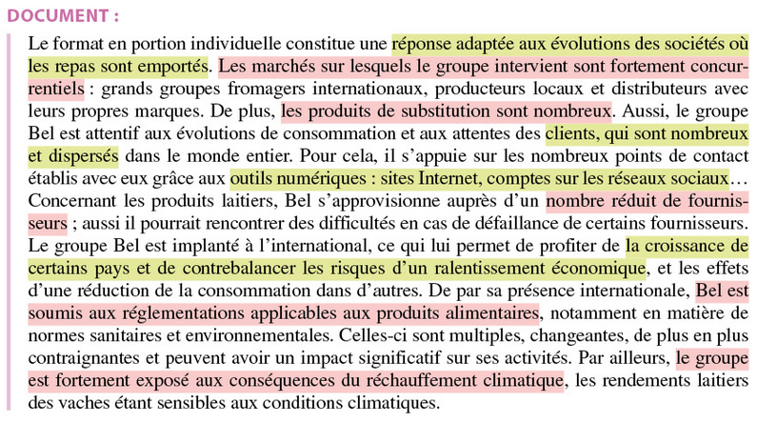
TRAVAIL 4 Repérez les DAS de Pierre Favre
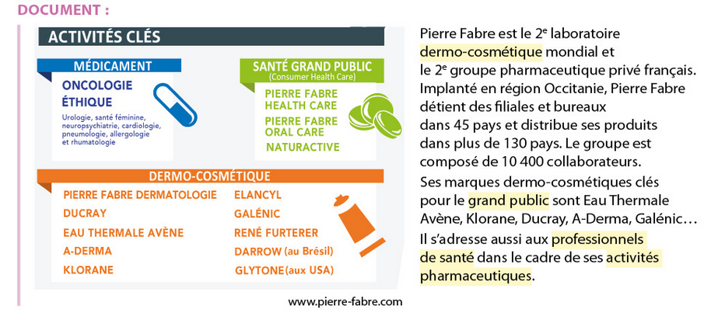

TRAVAIL 5
RETROUVEZ LES STRATEGIES
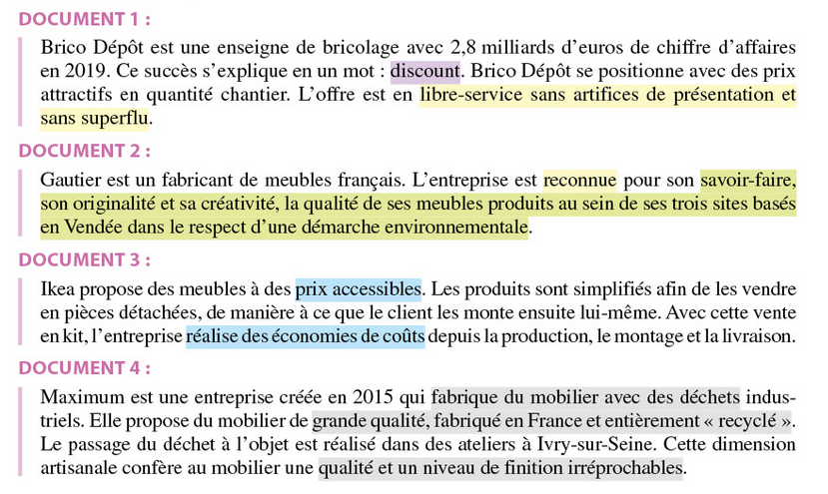
TRAVAIL 6
Retrouvez les stratégies
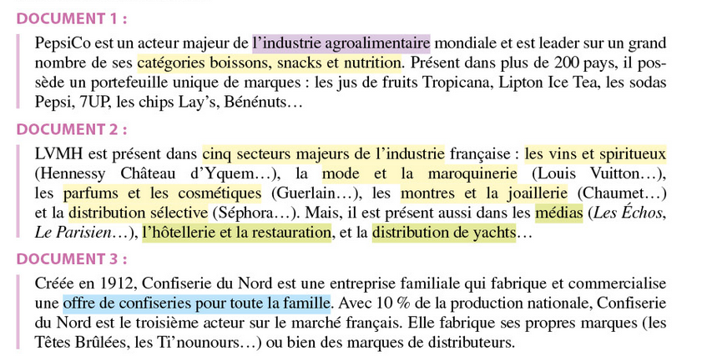

TRAVAIL 7
Retrouvez les avantages concurrentiels dans chaque exemple.
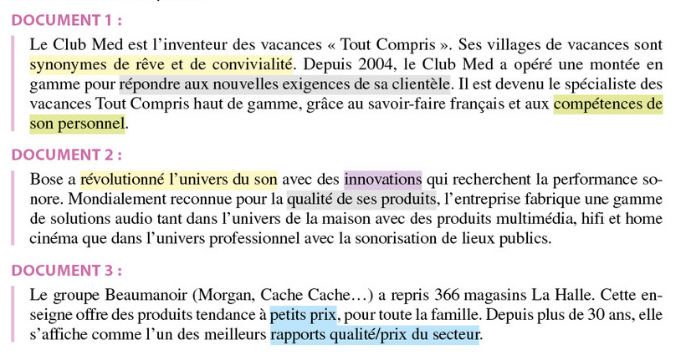
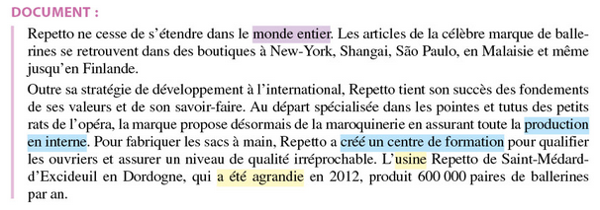
TRAVAIL 8
- Retrouvez les principes des services publics.
- Retrouvez les spécificités des stratégies des Etablissements publics.
- Indiquez comment contrôler les organisations publiques
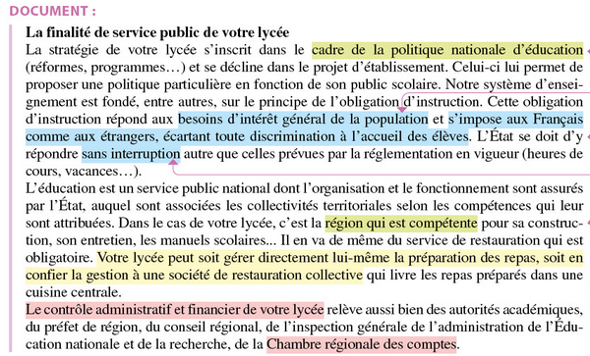

TRAVAIL 9
Analysez les choix stratégiques des OSC
